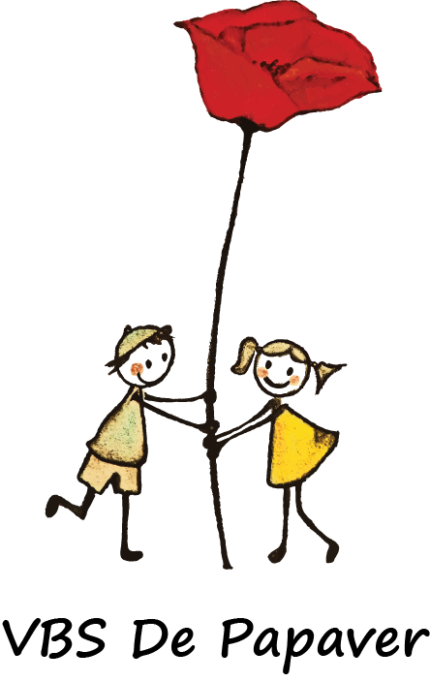

Vrije Basisschool DE PAPAVER
Adegem Dorp 16A - 9991 Adegem
050/71 15 93
directie@depapaver.be
www.depapaver.be

Kalender met belangrijke data voor schooljaar 2021- 2022:

Begin van het schooljaar en hervatting van de lessen:
- woensdag 1 september 2021

Vrije dagen van het eerste trimester:
- pedagogische studiedag: vrijdag 1 oktober 2021
- facultatieve verlofdag: maandag 4 oktober 2021
- herfstvakantie: van zaterdag 30 oktober 2021 t.e.m. zondag 7 november 2021
- Wapenstilstand: donderdag 11 november 2021
- kerstvakantie: van vrijdag 24 december 2021 t.e.m. zondag 9 januari 2022
Let op : vrijdag 24 december geen les in de namiddag, les tot 11u40 !

Vrije dagen van het tweede trimester:
- pedagogische studiedag: woensdag 2 februari 2022
- krokusvakantie: van zaterdag 26 februari 2022 t.e.m. zondag 6 maart 2022
- paasvakantie: van zaterdag 2 april 2022 t.e.m. maandag 18 april 2022

Vrije dagen van het derde trimester:
- O.-H.-Hemelvaart: donderdag 26 mei 2022
- overbruggingsdag: vrijdag 27 mei 2022
- facultatieve verlofdag: maandag 30 mei 2022
- Pinkstermaandag: maandag 6 juni 2022

De zomervakantie vangt aan op donderdagmiddag 30 juni om 11u40.
Op donderdagnamiddag 30 juni is er geen school.

Rapporten en oudercontacten:

lager – oudercontact en rapport: woensdag 17 en donderdag 18 november
kleuter – oudercontact: maandag 29 en dinsdag 30 november
lager - rapport: vrijdag 24 december
kleuter – oudercontact: week van 14 maart (voor specifieke zorgen)
lager – oudercontact en rapport: woensdag 30 en donderdag 31 maart
kleuter – oudercontact: maandag 13 en donderdag 16 juni
lager – oudercontact en rapport: woensdag 29 juni

Feesten en speciale gelegenheden:

Canadees-Pools-Britse dag: zondag 12 september
Wapenstilstand: donderdag 11 november
Sinterklaasfeest: vrijdag 3 december
Kerstevent : donderdag 23 december
Nieuwjaarsreceptie: vrijdag 14 januari
Carnavalsfeest: vrijdag 25 februari
Papaverrun: vrijdag 1 april
Preventiedag L6: nog te bepalen
Schoolfeest: zaterdag 23 april
Afscheidsreceptie en proclamatie 6e leerjaar: maandag 27 juni – 19u
Wedstrijd Zanzy’s – Nicky’s: dinsdag 28 juni – 14u
Afscheid 3e kleuterklas: maandag 27 juni – 16u

Sportweken en -dagen:

Sportdriedaagse voor L6 : 22 – 23 – 24 september
Sportdag voor L1-2-3: vrijdag 11 februari
Sportdag L4 en L5: vrijdag 25 maart
Sportdag kleuters K1: vrijdag 29 april
Sportdag voor K2-K3: donderdag 28 april
Sportdag voor peuterklassen: donderdag 12 mei

Meerdaagse uitstappen:

zeeklas voor L3 te Koksijde: 23 t.e.m. 25 mei
plattelandsklas voor L4 aan de Boerekreek: 17 t.e.m 20 mei
tweedaagse voor L5: nog te bepalen

Eerste Communie en Vormsel 2022:

Eerste Communie voor eerste leerjaar: nog niet gekend
Vormselviering 12-jarigen: nog niet gekend

Peuterkijkdagen – telkens om 8u45 :

Donderdag 23 september
Vrijdag 26 november
Vrijdag 28 januari
Vrijdag 13 mei

Schoolvieringen in de kerk

Donderdag 16 december om 9u – adventsviering
Dinsdag 22 maart om 9u – vastenviering
Woensdag 29 juni om 9u – slotviering schooljaar

